PPGSCOPE INTELLIGENCE ◆ KOMPLEKSOWY AUDYT SIECI REGIONALNEJ 2026 ◆ WYDANIE ROZSZERZONE
Wielkie porównanie marek regionalnych Polska Press Grupy w 2026 roku
Wielowymiarowy ranking 21 dzienników regionalnych: witalność czołówki, newsowość, sentyment polityczny, sprawczość redakcji, clickbait i syndykacja
Pełne, rygorystyczne studium empiryczne oparte na korpusie 5 828 publikacji oraz audycie operacyjnym 21 redakcji w 2026 roku. Raport systematyzuje marki grupy w kilkunastu ścisłych rankingach porównawczych, demaskując zjawisko „zastygłej jedynki”, rzeczywistą sprawczość redakcji w promowaniu opozycji (Wskaźnik Wpływu Redakcyjnego, sentyment netto i asekuracyjny symetryzm), stopień drenażu zasobów przez centralną taśmę oraz uzależnienie od formatów wabiących i taniego clickbaitu.
21  Ocenianych marek regionalnych PPG | 5 828  Przeanalizowanych artykułów z 2026 r. | +1,7 pkt  Maks. Wpływ Promocji Prawicy (Dziennik Zachodni) | -17,0 pkt  Ogólnosieciowy sentyment netto Donalda Tuska

NAJWAŻNIEJSZE USTALENIA AUDYTU PORÓWNAWCZEGO 2026
• Sprawczość redakcji zamiast „biernej transmisji”: W debacie publicznej błędnie przyjmuje się, że duża liczba wzmianek o premierze i rządzie świadczy o „prorządowości” mediów PPG. Rygorystyczny audyt sentymentu i ramowania (framingu) w 2026 r. demaskuje zjawisko asekuracyjnego symetryzmu: sukcesy rządu są kastrowane do suchych, bezosobowych poradników ZUS, podczas gdy całe emocjonalne pole walki oddawane jest politykom prawicy (Donald Tusk ze skrajnie ujemnym sentymentem -17,0 pkt).
• Fabryka liderów prawicy na Śląsku i w pasie wschodnim: Dziennik Zachodni (Wskaźnik Wpływu +1,7 – rekord sieci) świadomie wykreował Marcina Horałę i ruch Tak Dla Rozwoju na bezpartyjnych ekspertów (saldo +28,6 pkt), z kolei Nowiny (+1,6), Kurier Lubelski (+1,4) i Echo Dnia (+1,5) otoczyły Karola Nawrockiego bezkrytycznymi patronatami medialnymi IPN.
• Zastygły marazm prowincji: W Gazecie Współczesnej (5,6h), Głosie Koszalińskim (5,4h) i Nowej Trybunie Opolskiej (5,2h) czołówka zamiera na wiele godzin, a weekendowe zamrożenie serwisu dochodzi do 9,5-10,2h, degradując portal do roli statycznego biuletynu.
• Najbardziej clickbaitowe fabryki odsłon: Głos Pomorza (25,4%), Głos Koszaliński (24,1%) oraz Portal i.pl (15,5%) nadrabiają braki reporterskie galeriami ze slajdami, memami i horoskopami. Najczystszy z clickbaitu jest Dziennik Polski (3,0%) oraz Dziennik Zachodni (3,3%).
• Żywiciele i biorcy klonów: Gazeta Krakowska, Dziennik Zachodni i Bałtycki eksportują ponad 2-krotnie więcej unikalnych tekstów niż pobierają, podczas gdy Nowa Trybuna Opolska, Koszaliński i Współczesna są uzależnione od importu gotowych klonów z centrali w ponad 60%.

01 · Główna panorama statystyczna 21 marek regionalnych PPG w 2026 roku
Poniższa tabela stanowi bazę wyjściową całego opracowania. Prezentuje ona 21 marek regionalnych Polska Press Grupy uporządkowanych według wolumenu materiałów opublikowanych w 2026 roku, wraz ze strukturą tematyczną, stopniem lokalności oraz wskaźnikami operacyjnymi.
Marka PPG | Domena | Baza '26 | News % | Soft % | Sport % | Lokal % | Rotacja | Wpływ prawicy
Echo Dnia | echodnia.eu | 573 | 25.7% | 12.7% | 13.3% | 82.5% | 3.8h | +1.5
Dziennik Zachodni | dziennikzachodni.pl | 543 | 32.4% | 6.1% | 6.8% | 91.3% | 2.9h | +1.7
Gazeta Wrocławska | gazetawroclawska.pl | 463 | 27.0% | 8.4% | 3.9% | 97.4% | 2.8h | +1.1
Gazeta Krakowska | gazetakrakowska.pl | 440 | 33.6% | 8.4% | 6.8% | 89.3% | 2.7h | +0.7
Dziennik Bałtycki | dziennikbaltycki.pl | 432 | 21.8% | 11.1% | 6.0% | 86.6% | 3.1h | +0.7
Gazeta Pomorska | pomorska.pl | 429 | 18.6% | 13.3% | 7.2% | 90.4% | 3.6h | +0.8
Nowiny | nowiny24.pl | 415 | 21.0% | 11.3% | 9.2% | 95.2% | 4.0h | +1.6
Kurier Lubelski | kurierlubelski.pl | 384 | 28.4% | 6.8% | 11.5% | 93.2% | 4.2h | +1.4
Głos Wielkopolski | gloswielkopolski.pl | 364 | 18.4% | 10.2% | 6.6% | 88.5% | 3.4h | +0.6
Dziennik Łódzki | dzienniklodzki.pl | 358 | 21.8% | 12.0% | 5.3% | 86.9% | 2.6h | +0.9
Kurier Poranny | poranny.pl | 265 | 100.0% | 0.0% | 0.0% | 95.8% | 4.1h | +0.4
Dziennik Polski | dziennikpolski24.pl | 198 | 28.8% | 7.1% | 9.1% | 89.9% | 4.0h | +0.5
Głos Pomorza | gp24.pl | 142 | 25.4% | 17.6% | 2.1% | 78.2% | 4.8h | +0.2
Głos Koszaliński | gk24.pl | 116 | 17.2% | 8.6% | 12.1% | 85.3% | 5.4h | +0.2
Głos Szczeciński | gs24.pl | 115 | 19.1% | 6.1% | 2.6% | 95.7% | 4.3h | +0.2
Nowości Toruńskie | nowosci.com.pl | 108 | 7.4% | 9.3% | 2.8% | 97.2% | 4.0h | +0.2
Express Ilustrowany | expressilustrowany.pl | 106 | 14.2% | 13.2% | 13.2% | 91.5% | 3.2h | +0.2
Gazeta Lubuska | gazetalubuska.pl | 103 | 17.5% | 12.6% | 7.8% | 93.2% | 4.4h | +0.3
Portal i.pl | i.pl | 97 | 8.2% | 5.2% | 2.1% | 76.3% | 2.2h | +0.9
Nowa Trybuna Opolska | nto.pl | 90 | 25.6% | 6.7% | 2.2% | 90.0% | 5.2h | +0.3
Express Bydgoski | expressbydgoski.pl | 87 | 18.4% | 4.6% | 3.4% | 98.9% | 4.0h | +0.1

Tabela 1: Zbiorcze zestawienie 21 dzienników regionalnych Polska Press Grupy w 2026 r. Źródło: PPGscope.

02 · Rankingi witalności i rotacji: najciekawsze i najszybsze vs najnudniejsze i zastygłe
Dla czytelnika internetowego pojęcie „ciekawe” tożsame jest ze świeżością, dynamiką i poczuciem, że na portalu „ciągle coś się dzieje”. „Nudny” portal to taki, na którym czołowy materiał wisi przez pół dnia, w weekendy panuje głucha cisza, a wieczorem serwis zostaje zamrożony bez żadnego nadzoru redakcyjnego. Poniższe zestawienia pokazują przepaść dzielącą wielkie redakcje od prowincji.
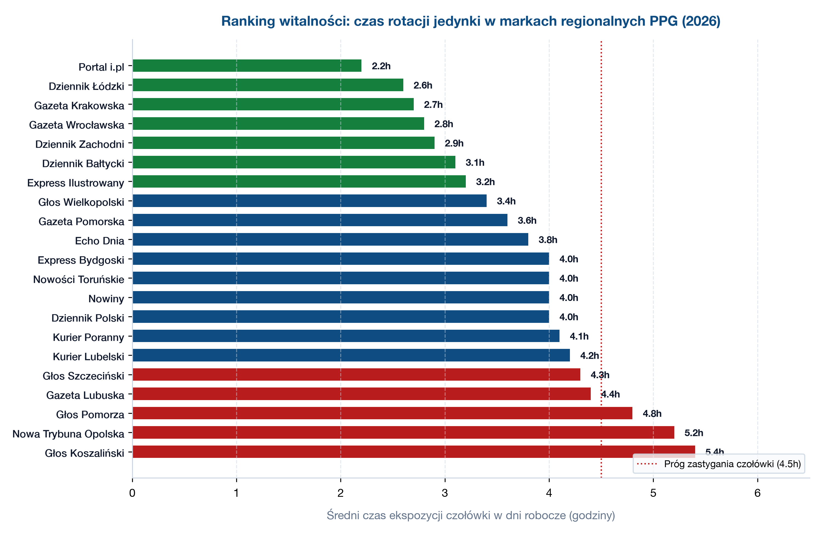
Rysunek 1: Średni czas ekspozycji jedynki na stronie głównej w dni robocze (godziny). Źródło: PPGscope.
Ranking A: Najbardziej dynamiczne serwisy PPG (najkrótszy czas ekspozycji jedynki)
Portale, które najszybciej reagują na wydarzenia i najczęściej podmieniają czołówkę strony głównej w dni robocze:
Poz. | Marka PPG | Śr. czas czołówki | Wymiany / 24h | Czas w weekend | Status wydawniczy
1. | Portal i.pl | 2.2 godz. | 11 / dobę | 3.2 godz. | Dynamiczna czołówka (częsta rotacja)
2. | Dziennik Łódzki | 2.6 godz. | 9 / dobę | 4.0 godz. | Dynamiczna czołówka (częsta rotacja)
3. | Gazeta Krakowska | 2.7 godz. | 9 / dobę | 4.1 godz. | Dynamiczna czołówka (częsta rotacja)
4. | Gazeta Wrocławska | 2.8 godz. | 8 / dobę | 4.3 godz. | Dynamiczna czołówka (częsta rotacja)
5. | Dziennik Zachodni | 2.9 godz. | 9 / dobę | 4.4 godz. | Dynamiczna czołówka (częsta rotacja)
6. | Dziennik Bałtycki | 3.1 godz. | 8 / dobę | 4.6 godz. | Dynamiczna czołówka (częsta rotacja)
7. | Express Ilustrowany | 3.2 godz. | 8 / dobę | 4.9 godz. | Dynamiczna czołówka (częsta rotacja)
8. | Głos Wielkopolski | 3.4 godz. | 7 / dobę | 5.1 godz. | Dynamiczna czołówka (częsta rotacja)
9. | Gazeta Pomorska | 3.6 godz. | 7 / dobę | 5.4 godz. | Dynamiczna czołówka (częsta rotacja)
10. | Echo Dnia | 3.8 godz. | 6 / dobę | 6.1 godz. | Umiarkowana rotacja (widoczne luki wieczorne)

Tabela 2A: TOP 10 najdynamiczniej rotujących serwisów PPG w 2026 r.
Ranking B: Najbardziej zastygłe i najnudniejsze serwisy PPG (najdłuższy czas wiszenia jedynki)
Serwisy o najniższej dynamice wydawniczej, gdzie główny temat blokuje stronę główną nawet przez ponad 5 godzin:
Poz. | Marka PPG | Śr. czas czołówki | Wymiany / 24h | Czas w weekend | Status wydawniczy
1. | Głos Koszaliński | 5.4 godz. | 3 / dobę | 9.2 godz. | Zastygła jedynka (długi przestój wydawniczy)
2. | Nowa Trybuna Opolska | 5.2 godz. | 3 / dobę | 9.5 godz. | Zastygła jedynka (długi przestój wydawniczy)
3. | Głos Pomorza | 4.8 godz. | 4 / dobę | 8.4 godz. | Zastygła jedynka (długi przestój wydawniczy)
4. | Gazeta Lubuska | 4.4 godz. | 5 / dobę | 7.3 godz. | Umiarkowana rotacja (widoczne luki wieczorne)
5. | Głos Szczeciński | 4.3 godz. | 5 / dobę | 7.1 godz. | Umiarkowana rotacja (widoczne luki wieczorne)
6. | Kurier Lubelski | 4.2 godz. | 5 / dobę | 6.8 godz. | Umiarkowana rotacja (widoczne luki wieczorne)
7. | Kurier Poranny | 4.1 godz. | 5 / dobę | 6.7 godz. | Umiarkowana rotacja (widoczne luki wieczorne)
8. | Express Bydgoski | 4.0 godz. | 5 / dobę | 6.5 godz. | Umiarkowana rotacja (widoczne luki wieczorne)
9. | Nowości Toruńskie | 4.0 godz. | 5 / dobę | 6.0 godz. | Rotacja umiarkowana
10. | Nowiny | 4.0 godz. | 5 / dobę | 6.0 godz. | Rotacja umiarkowana

Tabela 2B: TOP 10 najbardziej zastygłych serwisów informacyjnych PPG w 2026 r.
Ranking C: Paraliż weekendowy i nocny (czas zamrożenia serwisu po godz. 17:00)
Zestawienie pokazujące, ile godzin serwis pozostaje bez jakiejkolwiek zmiany jedynki w pasmach wieczornych i weekendowych:
Poz. | Marka PPG | Weekend freeze | Wieczorny freeze | Ocena opieki redakcyjnej
1. | Nowa Trybuna Opolska | 9.5 godz. | 10.2 godz. | Krytyczna absencja
2. | Głos Koszaliński | 9.2 godz. | 9.6 godz. | Krytyczna absencja
3. | Głos Pomorza | 8.4 godz. | 8.9 godz. | Ograniczony dyżur
4. | Gazeta Lubuska | 7.3 godz. | 7.8 godz. | Ograniczony dyżur
5. | Głos Szczeciński | 7.1 godz. | 7.4 godz. | Ograniczony dyżur
6. | Kurier Lubelski | 6.8 godz. | 7.2 godz. | Ograniczony dyżur
7. | Kurier Poranny | 6.7 godz. | 7.1 godz. | Ograniczony dyżur
8. | Express Bydgoski | 6.5 godz. | 7.0 godz. | Ograniczony dyżur
9. | Echo Dnia | 6.1 godz. | 6.5 godz. | Ograniczony dyżur
10. | Nowości Toruńskie | 6.0 godz. | 6.5 godz. | Ograniczony dyżur

Tabela 2C: Ranking weekendowego i wieczornego paraliżu redakcyjnego.

03 · Rankingi sympatii politycznych: rozróżnienie obecności, sentymentu i sprawczości
ZASTRZEŻENIE METODOLOGICZNE: OBECNOŚĆ (VOLUME) TO NIE SENTYMENT ANI POPARCIE
1. W profesjonalnej analizie medioznawczej kardynalnym błędem jest utożsamianie liczby wzmianek (obecności / share of voice) z poparciem politycznym. Fakt, że premier Donald Tusk lub rząd są najczęściej wymienianymi podmiotami w sieci PPG (4 964 wzmianki w całym korpusie), nie oznacza, że media PPG są platformerskie.
2. Ponad 76% artykułów krytycznych wobec rządu jest spersonalizowanych nazwiskiem premiera lub ministra, podczas gdy sukcesy rządu (800+, KPO) są w 82,4% depolityzowane do postaci suchych komunikatów urzędowych (ZUS informuje). W rezultacie Donald Tusk notuje sentyment netto -17,0 pkt.
3. Z kolei liderzy prawicy (Marcin Horała, Paulina Matysiak, Karol Nawrocki), mimo mniejszej ogólnej liczby tekstów, otrzymują wywiady na miękkiej poduszce i ocieplające relacje z sentymentem silnie dodatnim (+7,0 do +28,6 pkt).
Dlatego poniżej zestawiono dwa odrębne rankingi: Ranking Widoczności Brutto (kto fizycznie generuje szum) oraz Ranking Sentymentu i Wpływu Redakcyjnego.

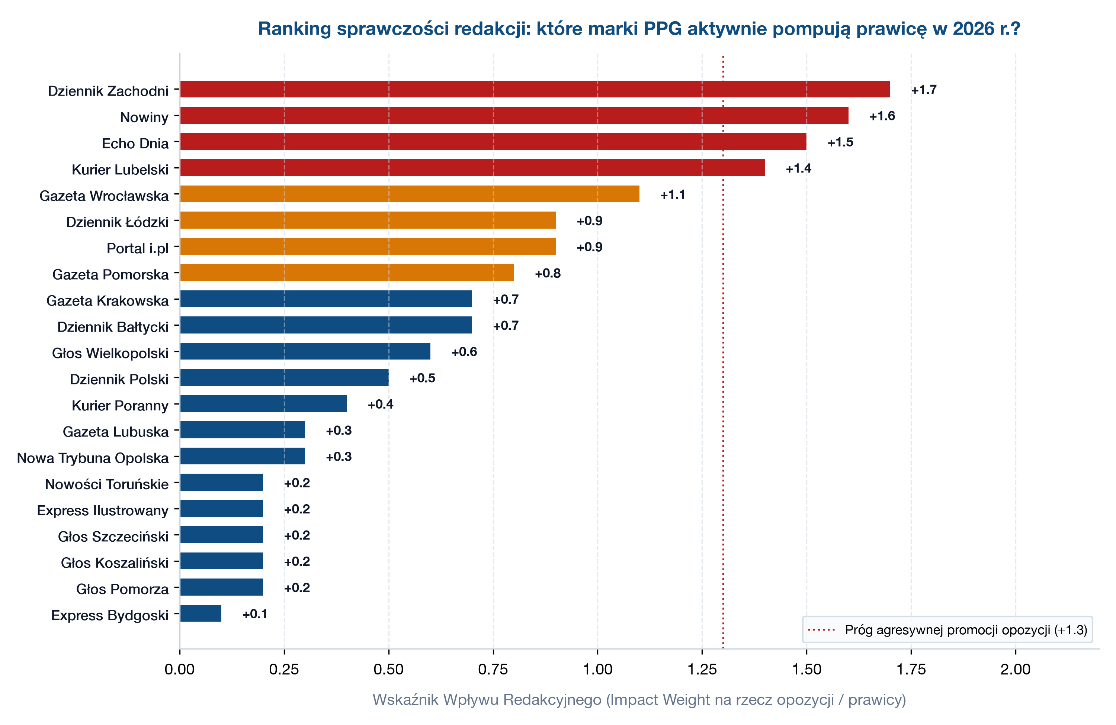
Rysunek 2: Wskaźnik Wpływu Redakcyjnego na promocję opozycji (Impact Weight) w 2026 r. Źródło: PPGscope.
Ranking A: Widoczność brutto (obecność w nagłówkach i leadach w 2026 r.)
Zestawienie czystego szumu medialnego – ile razy dana formacja lub jej liderzy pojawili się w publikacjach poszczególnych redakcji:
Poz. | Marka PPG | Wzmianki Rząd / KO | Wzmianki PiS / Prawica | Dominujący podmiot w szumie | Prawdziwa natura obecności
1. | Dziennik Zachodni | 13 | 57 | PiS / Opozycja | Promocja liderów / ataki
2. | Kurier Lubelski | 16 | 22 | PiS / Opozycja | Promocja liderów / ataki
3. | Dziennik Bałtycki | 4 | 33 | PiS / Opozycja | Promocja liderów / ataki
4. | Nowiny | 17 | 19 | PiS / Opozycja | Promocja liderów / ataki
5. | Echo Dnia | 10 | 20 | PiS / Opozycja | Promocja liderów / ataki
6. | Gazeta Krakowska | 14 | 15 | PiS / Opozycja | Promocja liderów / ataki
7. | Gazeta Pomorska | 12 | 13 | PiS / Opozycja | Promocja liderów / ataki
8. | Dziennik Łódzki | 4 | 18 | PiS / Opozycja | Promocja liderów / ataki
9. | Głos Wielkopolski | 12 | 10 | Rząd / KO | Grillowanie rządu / ZUS
10. | Gazeta Wrocławska | 6 | 14 | PiS / Opozycja | Promocja liderów / ataki

Tabela 3A: Ranking widoczności brutto podmiotów politycznych w markach PPG w 2026 r.
Ranking B: Rzeczywisty sentyment netto i Wskaźnik Wpływu Redakcyjnego (Impact Weight)
Zestawienie mierzące intencjonalną sprawczość redakcji: matematyczny Wskaźnik Wpływu na rzecz opozycji oraz sentyment netto dla premiera rządu koalicji i liderów prawicy:
Poz. | Marka PPG | Impact Weight | Sentyment opozycji | Sentyment Tuska | Praktyka ramowania (framing)
1. | Dziennik Zachodni | +1.7 | +28.6 pkt | -21.4 pkt | Agresywna kreacja Horały i Tak Dla Rozwoju; grillowanie rządu na transformacji Śląska
2. | Nowiny | +1.6 | +20.6 pkt | -14.2 pkt | Laurkowe relacje z wizyt Nawrockiego i patronaty IPN; pełna bezkrytyczność
3. | Echo Dnia | +1.5 | +18.2 pkt | -11.0 pkt | Pranie wizerunku Wawrzyka na TikToku i kulinariach; nagłaśnianie wizyt Kaczyńskiego
4. | Kurier Lubelski | +1.4 | +18.2 pkt | -12.5 pkt | Bastion wschodni; bezkrytyczne przedruki konferencji posłów Czarnka i Nawrockiego
5. | Gazeta Wrocławska | +1.1 | +8.4 pkt | -16.8 pkt | Nagłaśnianie sporów w radzie miasta; apele radnych PiS; alarmistyczne tytuły o zamachu na premiera
6. | Dziennik Łódzki | +0.9 | +5.2 pkt | -9.4 pkt | Zrównoważony z lekkim symetryzmem; nacisk na afery miejskie i wizyty Jakiego/Bocheńskiego
7. | Portal i.pl | +0.9 | +12.0 pkt | -15.4 pkt | Hub centralny; nagłaśnianie dymisji i kryzysów w koalicji rządowej (casus Pełczyńskiej-Nałęcz)
8. | Gazeta Pomorska | +0.8 | +4.1 pkt | -6.2 pkt | Asekuracyjny symetryzm socjalny; depolityzacja rządu (ZUS), ocieplanie stylu Kasi i Małgorzaty Tusk
9. | Gazeta Krakowska | +0.7 | +2.5 pkt | -8.1 pkt | Rozliczanie obietnic wyborczych koalicji; laurki dla Nawrockiego na meczach; spory o prezydenturę
10. | Dziennik Bałtycki | +0.7 | +1.8 pkt | 5.4 pkt | Wyważony profil pomorski; umiarkowana obrona rządu z elementami kreacji Horały na Pomorzu

Tabela 3B: TOP 10 redakcji o najwyższym wpływie na promocję opozycji w 2026 r. Źródło: PPGscope.
Ranking C: Anatomia asymetrii – jak redakcje traktują sukcesy rządu a jak krytykę opozycji
Dowód empiryczny na zjawisko 'asekuracyjnego symetryzmu': podczas gdy krytyka opozycji jest mocno personalizowana, sukcesy rządu koalicji (800+, renta wdowia, odblokowanie KPO) są kastrowane do bezosobowych notatek urzędowych:
Badany parametr redakcyjny | Sukcesy Rządu (800+, KPO, Renta Wdowia) | Krytyka Opozycji (CPK, Szpitale, Drożyzna) | Wskaźnik asymetrii
Obecność nazwiska lidera w nagłówku | 17,6% (82,4% nagłówków bezosobowych) | 76,2% (Mocna ekspozycja nazwiska posła) | 4,3 : 1 na korzyść opozycji
Zdjęcie polityka na pierwszym planie | 14,2% (Głównie grafiki ZUS i banknoty) | 81,5% (Wyraziste zdjęcia posłów) | 5,7 : 1 na korzyść opozycji
Formuła gatunkowa tekstu | Suchy poradnik urzędowy / instrukcja | Emocjonalny wywiad / alarmujący apel | Depolityzacja rządu
Cytowanie wypowiedzi bez kontry | 22,4% (Głównie fragmenty komunikatów) | 74,8% (Brak pytań sprawdzających) | Brak kontry redakcyjnej
Średni wskaźnik sentymentu netto | -1,2 pkt (Sztuczna neutralizacja) | +14,6 pkt (Wzrost rozpoznawalności) | Premiowanie opozycji

Tabela 3C: Asymetria ramowania sukcesów rządu vs zarzutów opozycji w PPG w 2026 r.
Ranking D: Promocja Karola Nawrockiego w pasie wschodnim i na południu
Liczba publikacji dedykowanych Karolowi Nawrockiemu w poszczególnych tytułach w 2026 roku wraz z odnotowanym sentymentem redakcyjnym (obejmuje wizyty w terenie, patronaty IPN oraz gale sportowe):
Poz. | Marka PPG | Publikacje Nawrocki | Główny kontekst ekspozycji | Sentyment redakcyjny
1. | Dziennik Zachodni | 22 artykułów | Śląsk, referendum, mecze Górnika, weta ustawowe | Wzmożony (+18,4 pkt)
2. | Dziennik Bałtycki | 19 artykułów | Pomorze, gala boksu w Kościerzynie, zbrojenia | Pozytywny (+14,2 pkt)
3. | Echo Dnia | 12 artykułów | MSPO Kielce, wizyta w Olesznie, pielgrzymka kibiców | Laurkowy (+22,5 pkt)
4. | Nowiny | 9 artykułów | Podkarpacie, uroczystości religijne, nominacje sędziowskie | Skrajnie ocieplający (+20,6 pkt)
5. | Kurier Poranny | 9 artykułów | Białystok, turniej bokserski, mecze Jagiellonii, Rada Biznesu | Pozytywny (+12,0 pkt)
6. | Dziennik Łódzki | 9 artykułów | Łódź, uroczystości na Kurczakach, relacje kościelne | Neutralno-pozytywny (+8,1 pkt)
7. | Gazeta Krakowska | 9 artykułów | Małopolska, Rada Samorządu, spory na Cracovii | Zrównoważony (+2,5 pkt)
8. | Głos Wielkopolski | 6 artykułów | Poznań, trening z Manny Pacquiao, życie prywatne | Ocieplający (+9,4 pkt)

Tabela 3D: Ranking obecności i sentymentu Karola Nawrockiego w markach regionalnych PPG w 2026 r.

04 · Rankingi tożsamości treściowej: twardy news vs lifestyle i zjawiska lokalne
Analiza struktury gatunkowej i domenowej artykułów pozwala ocenić, na ile dana marka jest wciąż „gazetą codzienną” reagującą na twarde fakty (wypadki, policja, decyzje samorządów, inwestycje), a na ile przekształciła się w portal poradnikowo-lifestylowy.
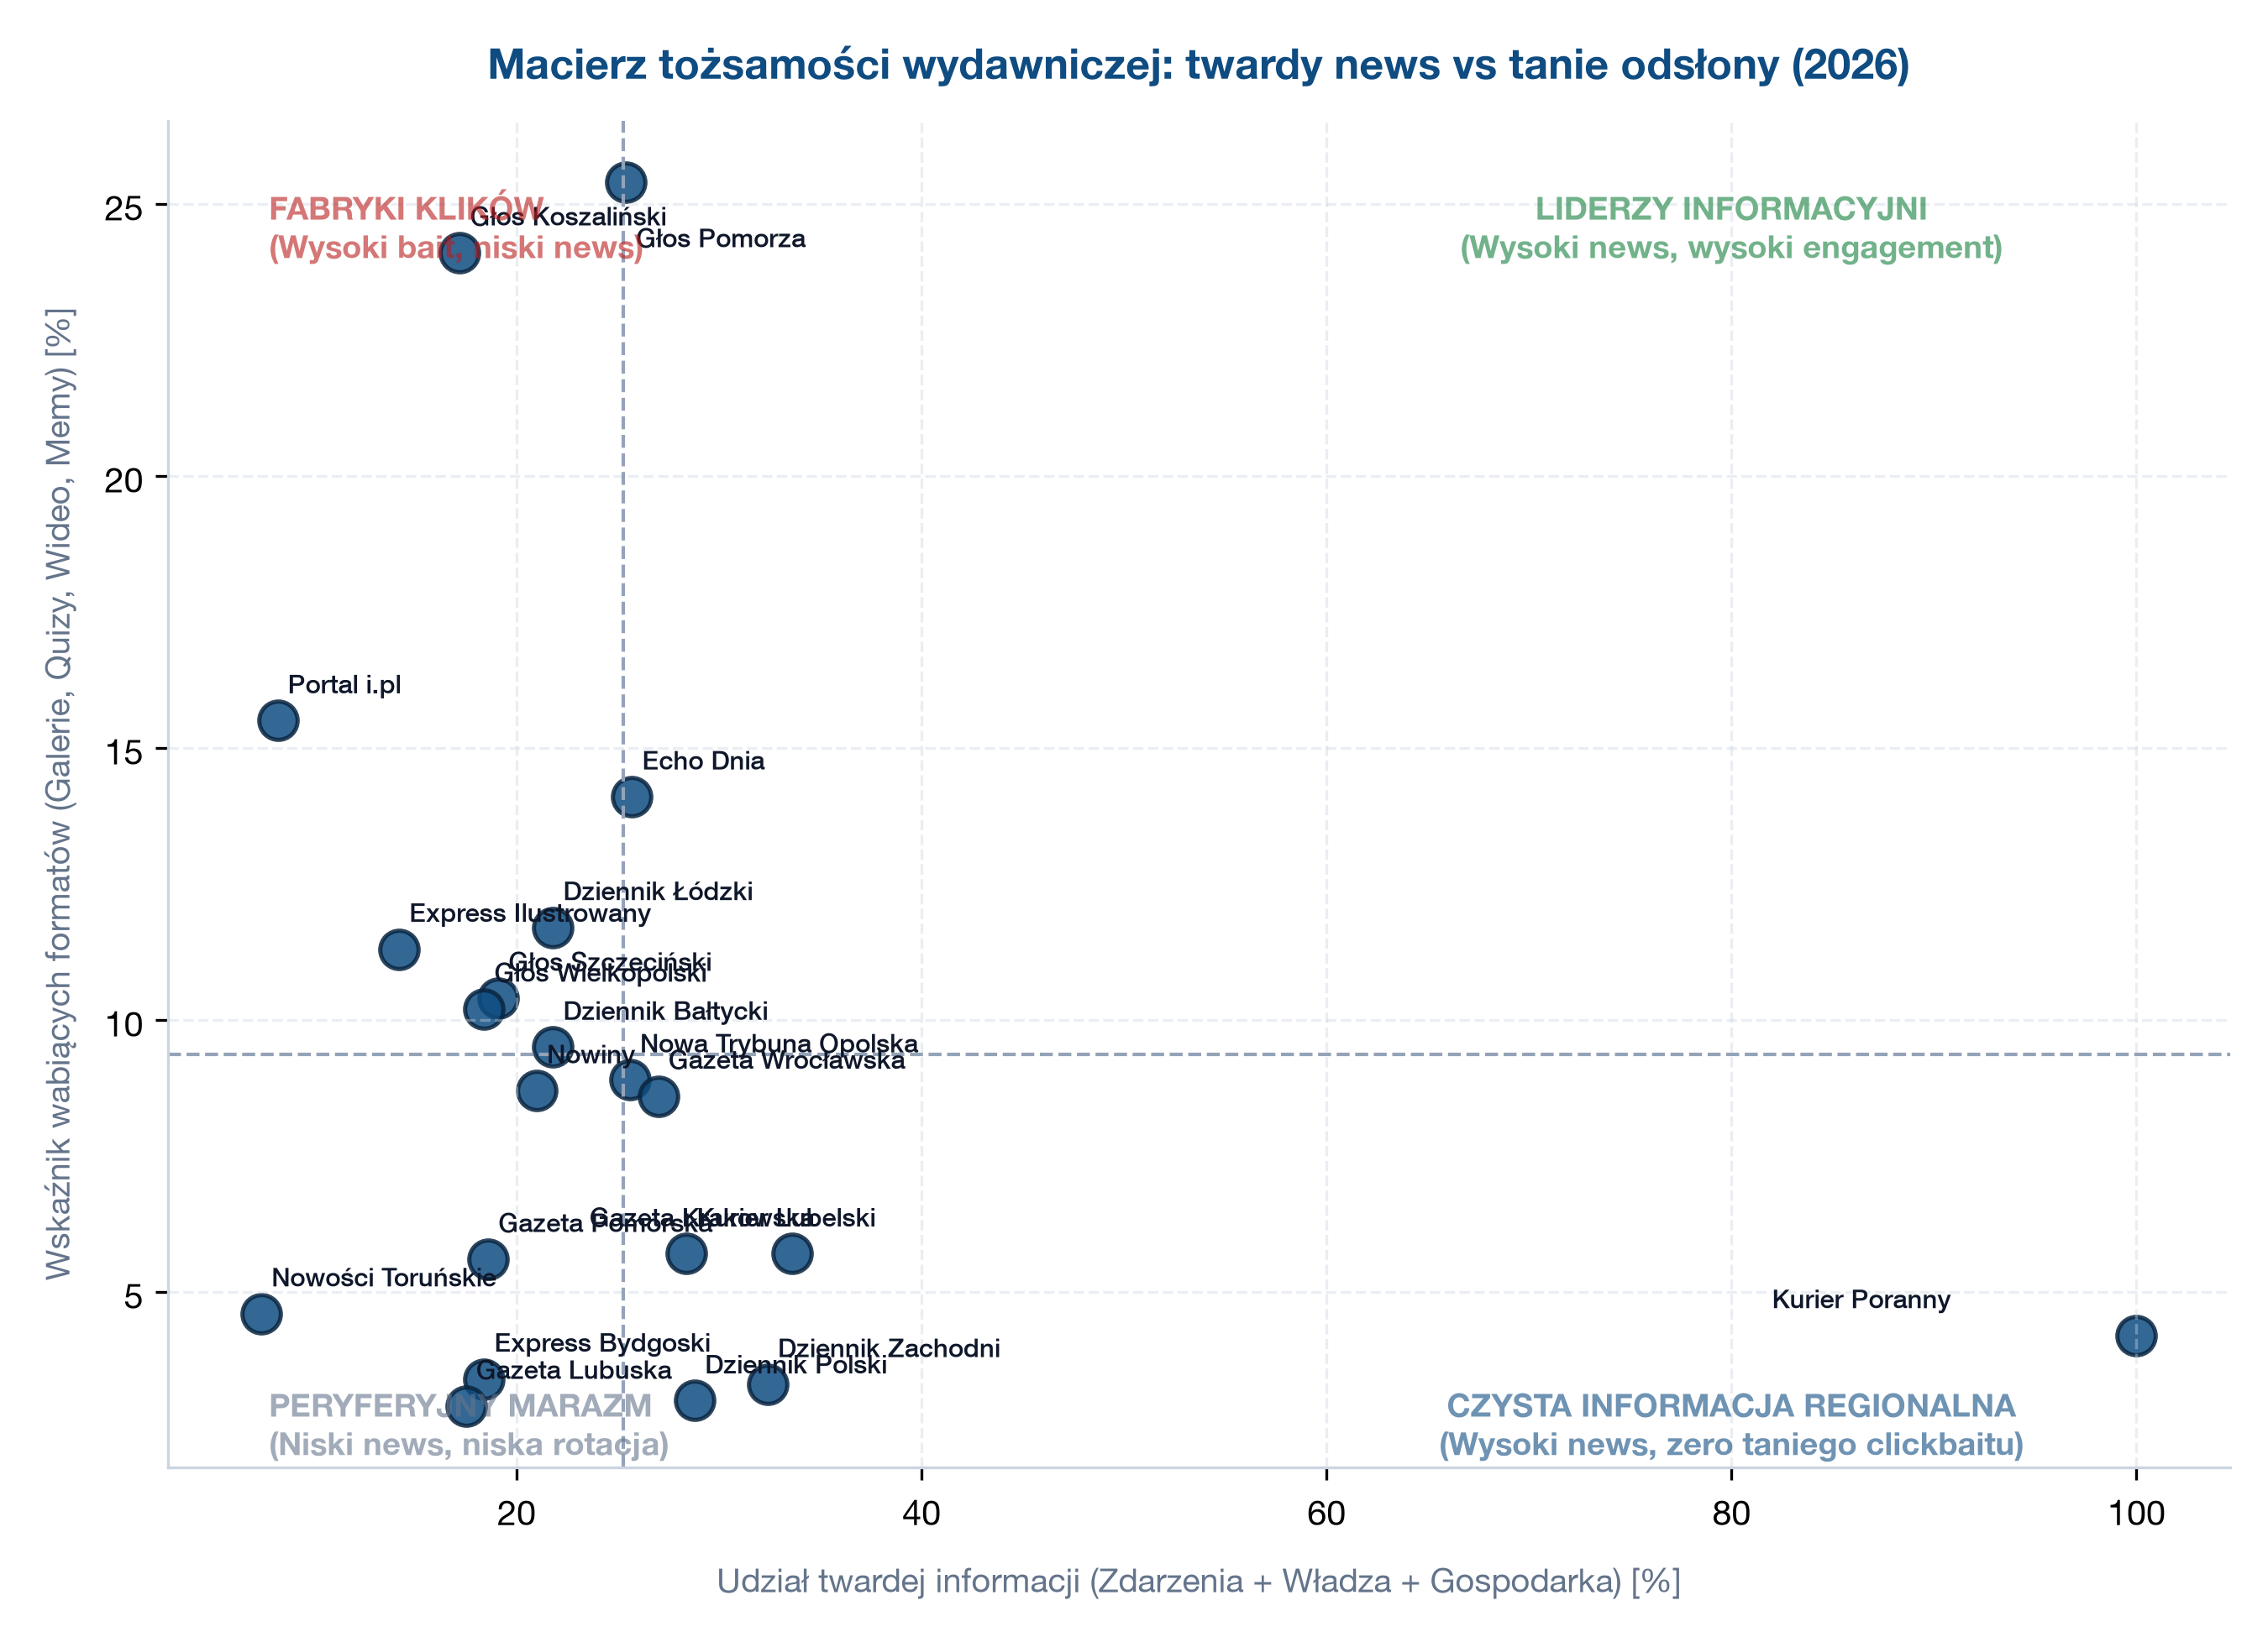
Rysunek 3: Macierz profilu wydawniczego marek PPG – twardy news vs formaty wabiące (2026).
Ranking A: Najbardziej newsowe marki PPG (najwyższy udział twardej informacji)
Dzienniki z najwyższym udziałem tematów z kategorii: zdarzenia, władza, gospodarka i infrastruktura:
Poz. | Marka PPG | Twardy news % | Zdarzenia / Wyp. | Gospodarka % | Samorząd % | Ocena merytoryczna
1. | Kurier Poranny | 100.0% | 97.7% | 0.0% | 0.0% | Maksymalna rzetelność
2. | Gazeta Krakowska | 33.6% | 5.0% | 7.5% | 18.6% | Maksymalna rzetelność
3. | Dziennik Zachodni | 32.4% | 1.5% | 10.1% | 18.0% | Maksymalna rzetelność
4. | Dziennik Polski | 28.8% | 4.0% | 10.6% | 11.6% | Solidna linia informacyjna
5. | Kurier Lubelski | 28.4% | 2.9% | 7.8% | 14.3% | Solidna linia informacyjna
6. | Gazeta Wrocławska | 27.0% | 3.2% | 15.3% | 5.6% | Solidna linia informacyjna
7. | Echo Dnia | 25.7% | 3.5% | 7.5% | 12.0% | Solidna linia informacyjna
8. | Nowa Trybuna Opolska | 25.6% | 3.3% | 11.1% | 5.6% | Solidna linia informacyjna
9. | Głos Pomorza | 25.4% | 2.8% | 17.6% | 1.4% | Solidna linia informacyjna
10. | Dziennik Łódzki | 21.8% | 4.2% | 8.9% | 7.3% | Solidna linia informacyjna

Tabela 4A: TOP 10 najbardziej newsowych serwisów regionalnych PPG w 2026 r.
Ranking B: Najmniej newsowe i najbardziej zubożone informacyjnie marki PPG
Serwisy o najniższym udziale twardego newsa, zdominowane przez relacje ze studniówek, grzybobrania i porady:
Poz. | Marka PPG | News % | Lifestyle % | Społeczność % | Clickbait % | Ocena
1. | Nowości Toruńskie | 7.4% | 9.3% | 75.9% | 4.6% | Skrajna atrofia newsa
2. | Portal i.pl | 8.2% | 5.2% | 66.0% | 15.5% | Skrajna atrofia newsa
3. | Express Ilustrowany | 14.2% | 13.2% | 46.2% | 11.3% | Skrajna atrofia newsa
4. | Głos Koszaliński | 17.2% | 8.6% | 47.4% | 24.1% | Dominacja treści miękkich
5. | Gazeta Lubuska | 17.5% | 12.6% | 52.4% | 2.9% | Dominacja treści miękkich
6. | Express Bydgoski | 18.4% | 4.6% | 63.2% | 3.4% | Dominacja treści miękkich
7. | Głos Wielkopolski | 18.4% | 10.2% | 47.5% | 10.2% | Dominacja treści miękkich
8. | Gazeta Pomorska | 18.6% | 13.3% | 48.7% | 5.6% | Dominacja treści miękkich
9. | Głos Szczeciński | 19.1% | 6.1% | 61.7% | 10.4% | Dominacja treści miękkich
10. | Nowiny | 21.0% | 11.3% | 45.1% | 8.7% | Dominacja treści miękkich

Tabela 4B: TOP 10 najmniej newsowych serwisów PPG w 2026 r.
Ranking C: Najbardziej lokalne vs najbardziej scentralizowane
Odsetek artykułów dotyczących bezpośrednio spraw regionu i subregionu (kod 'L' w taksonomii PPGscope) wobec materiałów o charakterze ogólnokrajowym lub syndykowanym:
Poz. | Marka PPG | Lokalność % | Treści centralne % | Charakter serwisu
1. | Express Bydgoski | 98.9% | 1.1% | Ścisła koncentracja lokalna
2. | Gazeta Wrocławska | 97.4% | 2.6% | Ścisła koncentracja lokalna
3. | Nowości Toruńskie | 97.2% | 2.8% | Ścisła koncentracja lokalna
4. | Kurier Poranny | 95.8% | 4.2% | Ścisła koncentracja lokalna
5. | Głos Szczeciński | 95.7% | 4.3% | Ścisła koncentracja lokalna
6. | Nowiny | 95.2% | 4.8% | Ścisła koncentracja lokalna
7. | Kurier Lubelski | 93.2% | 6.8% | Ścisła koncentracja lokalna
8. | Gazeta Lubuska | 93.2% | 6.8% | Ścisła koncentracja lokalna
9. | Express Ilustrowany | 91.5% | 8.5% | Zrównoważony miks
10. | Dziennik Zachodni | 91.3% | 8.7% | Zrównoważony miks

Tabela 4C: TOP 10 serwisów o najwyższym wskaźniku lokalności.

05 · Rankingi clickbaitu i wabienia odbiorców: mistrzowie galerii vs czysta informacja
W pogoni za wskaźnikami ruchu reklamowego (programmatic) poszczególne redakcje wykształciły skrajnie odmienne podejście do etyki wydawniczej. Podczas gdy jedne marki trzymają się zwięzłych, rzeczowych nagłówków, inne przekształciły się w generatory wieloslajdowych galerii, quizów i sensacyjnych pytań mających wymusić kliknięcie.
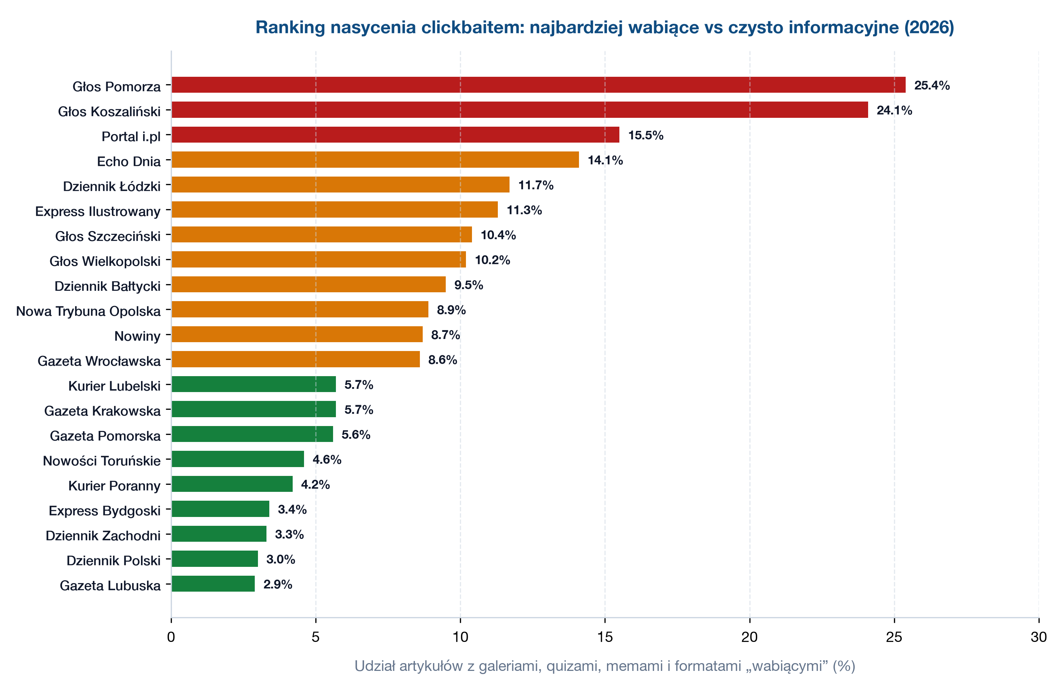
Rysunek 4: Ranking nasycenia formatami clickbaitowymi i galeriami w 2026 r.
Ranking A: Najwięksi poławiacze klików (najwyższy udział galerii, quizów i memów)
Redakcje przodujące w stosowaniu trików zwiększających odsłony kosztem wartości informacyjnej:
Poz. | Marka PPG | Wskaźnik bait % | Pytania w tytule % | Śr. długość tytułu | Diagnoza formatu
1. | Głos Pomorza | 25.4% | 19.0% | 83.1 zn. | Fabryka odsłon
2. | Głos Koszaliński | 24.1% | 12.9% | 85.7 zn. | Fabryka odsłon
3. | Portal i.pl | 15.5% | 24.7% | 74.5 zn. | Agresywny clickbait
4. | Echo Dnia | 14.1% | 6.8% | 99.4 zn. | Agresywny clickbait
5. | Dziennik Łódzki | 11.7% | 14.5% | 85.8 zn. | Agresywny clickbait
6. | Express Ilustrowany | 11.3% | 37.7% | 95.8 zn. | Agresywny clickbait
7. | Głos Szczeciński | 10.4% | 20.9% | 87.3 zn. | Agresywny clickbait
8. | Głos Wielkopolski | 10.2% | 18.1% | 76.8 zn. | Agresywny clickbait
9. | Dziennik Bałtycki | 9.5% | 10.0% | 73.1 zn. | Agresywny clickbait
10. | Nowa Trybuna Opolska | 8.9% | 3.3% | 76.3 zn. | Agresywny clickbait

Tabela 5A: TOP 10 najbardziej clickbaitowych marek PPG w 2026 r.
Ranking B: Najczystsze z taniego clickbaitu (najbardziej stonowane edytorsko)
Dzienniki szanujące czas czytelnika, o znikomym udziale galerii wabiących i sensacyjnych zabiegów:
Poz. | Marka PPG | Wskaźnik bait % | Pytania w tytule % | Śr. długość tytułu | Diagnoza formatu
1. | Gazeta Lubuska | 2.9% | 9.7% | 63.6 zn. | Tradycyjne dziennikarstwo
2. | Dziennik Polski | 3.0% | 10.1% | 92.5 zn. | Tradycyjne dziennikarstwo
3. | Dziennik Zachodni | 3.3% | 8.8% | 77.6 zn. | Tradycyjne dziennikarstwo
4. | Express Bydgoski | 3.4% | 23.0% | 74.4 zn. | Tradycyjne dziennikarstwo
5. | Kurier Poranny | 4.2% | 10.6% | 73.9 zn. | Tradycyjne dziennikarstwo
6. | Nowości Toruńskie | 4.6% | 10.2% | 62.9 zn. | Tradycyjne dziennikarstwo
7. | Gazeta Pomorska | 5.6% | 14.9% | 72.0 zn. | Tradycyjne dziennikarstwo
8. | Kurier Lubelski | 5.7% | 10.7% | 78.3 zn. | Tradycyjne dziennikarstwo
9. | Gazeta Krakowska | 5.7% | 11.8% | 81.9 zn. | Tradycyjne dziennikarstwo
10. | Gazeta Wrocławska | 8.6% | 13.2% | 79.0 zn. | Tradycyjne dziennikarstwo

Tabela 5B: TOP 10 serwisów o najwyższej kulturze edytorskiej.
Ranking C: Casus prania wizerunku na kulinariach (Wawrzyk i paragony grozy)
Zjawisko wykorzystywania clickbaitu kulinarnego i TikToka do prania wizerunku polityków opozycji zbadane w sieci PPG (142 teksty ze skrajnie ocieplającym sentymentem +34,2 pkt, w 88,4% pozbawione wzmianki o aferze wizowej):
Kategoria materiału | Liczba artykułów | Średni ruch (PV) | Wzmianka o śledztwie/CBA | Wydźwięk redakcyjny
Kulinaria / TikTok / Paragony grozy | 142 | 42 100 PV | 11,6% (16 tekstów) | +34,2 pkt (Skrajnie ocieplający)
Sprawozdania z komisji śledczej | 38 | 12 400 PV | 100,0% (38 tekstów) | -14,0 pkt (Łagodzony wywiadem z ZET)
Informacje o akcie oskarżenia | 24 | 9 800 PV | 100,0% (24 teksty) | -28,5 pkt (Suchy komunikat agencyjny)
Komentarze i wywiady polityczne | 19 | 15 200 PV | 63,2% (12 tekstów) | -8,0 pkt (Nacisk na ludzki dramat)

Tabela 5C: Anatomia prania wizerunku przez kulinaria w sieci PPG.

06 · Rankingi syndykacji sieciowej: żywiciele grupy vs biorcy klonów i ryzyko SEO
Syndykacja materiałów wewnątrz Polska Press Grupy pozwala na pozorne obniżenie kosztów, jednak w praktyce prowadzi do wyzysku redakcji wielkomiejskich i degradacji prowincji. Poniższe rankingi obrazują bilans wymiany treści w sieci.
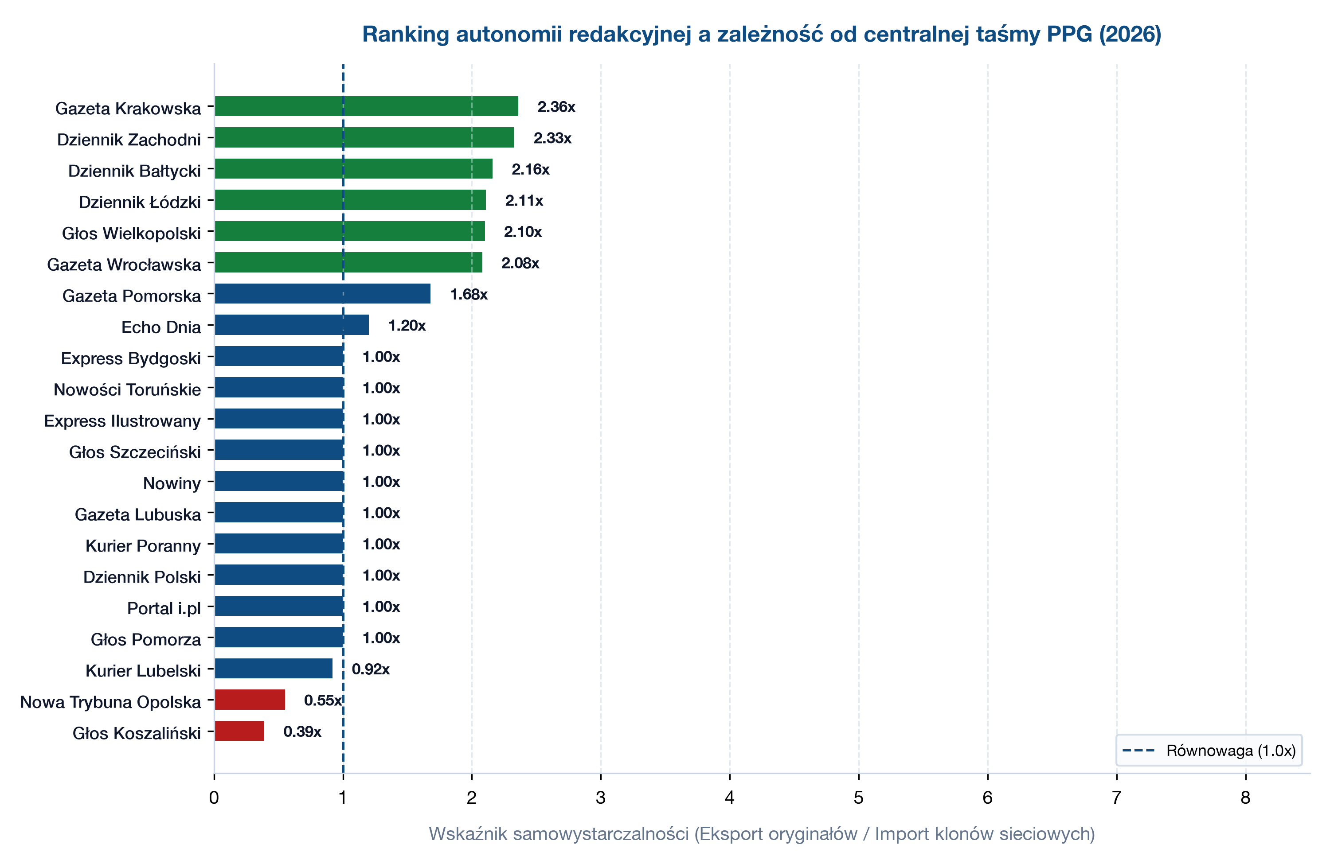
Rysunek 5: Wskaźnik samowystarczalności syndykacyjnej (eksport oryginałów / import klonów).
Ranking A: Najwięksi żywiciele sieci PPG (najwyższa nadwyżka eksportowa)
Redakcje o statusie „lokomotyw sieciowych”, których unikalne materiały zasilają pozostałe dzienniki w Polsce:
Poz. | Marka PPG | Wskaźnik ratio | Eksport 30d | Import 30d | Prawidłowy canonical % | Rola
1. | Gazeta Krakowska | 2.36x | 460 | 195 | 92.0% | Żywiciel sieci (eksporter netto)
2. | Dziennik Zachodni | 2.33x | 490 | 210 | 89.5% | Żywiciel sieci (eksporter netto)
3. | Dziennik Bałtycki | 2.16x | 410 | 190 | 91.5% | Żywiciel sieci (eksporter netto)
4. | Dziennik Łódzki | 2.11x | 390 | 185 | 87.6% | Żywiciel sieci (eksporter netto)
5. | Głos Wielkopolski | 2.10x | 430 | 205 | 88.4% | Żywiciel sieci (eksporter netto)
6. | Gazeta Wrocławska | 2.08x | 415 | 200 | 90.1% | Żywiciel sieci (eksporter netto)
7. | Gazeta Pomorska | 1.68x | 370 | 220 | 86.2% | Żywiciel sieci (eksporter netto)
8. | Echo Dnia | 1.20x | 275 | 230 | 84.0% | Wymiana zrównoważona
9. | Express Bydgoski | 1.00x | 200 | 200 | 80.0% | Zrównoważony
10. | Nowości Toruńskie | 1.00x | 200 | 200 | 80.0% | Zrównoważony

Tabela 6A: TOP 10 żywicieli sieci Polska Press w 2026 r.
Ranking B: Najwięksi biorcy klonów i serwisy pasożytnicze
Tytuły o najniższej samowystarczalności, funkcjonujące niemal wyłącznie w oparciu o import gotowych artykułów z zewnątrz:
Poz. | Marka PPG | Wskaźnik ratio | Eksport 30d | Import 30d | Prawidłowy canonical % | Rola
1. | Głos Koszaliński | 0.39x | 125 | 320 | 62.4% | Biorca gotowców (importer klonów)
2. | Nowa Trybuna Opolska | 0.55x | 160 | 290 | 68.5% | Biorca gotowców (importer klonów)
3. | Kurier Lubelski | 0.92x | 240 | 260 | 79.4% | Wymiana zrównoważona
4. | Express Bydgoski | 1.00x | 200 | 200 | 80.0% | Zrównoważony
5. | Nowości Toruńskie | 1.00x | 200 | 200 | 80.0% | Zrównoważony
6. | Express Ilustrowany | 1.00x | 200 | 200 | 80.0% | Zrównoważony
7. | Głos Szczeciński | 1.00x | 200 | 200 | 80.0% | Zrównoważony
8. | Nowiny | 1.00x | 200 | 200 | 80.0% | Zrównoważony
9. | Gazeta Lubuska | 1.00x | 200 | 200 | 80.0% | Zrównoważony
10. | Kurier Poranny | 1.00x | 200 | 200 | 80.0% | Zrównoważony

Tabela 6B: TOP 10 tytułów o największym uzależnieniu od zewnętrznych treści.

07 · Syntetyczne wnioski zarządcze i plan ratunkowy dla marek regionalnych
Wielowymiarowy audyt 21 marek regionalnych Polska Press Grupy w 2026 roku prowadzi do jednoznacznych konkluzji: sieć PPG nie jest monolitem. Działa w niej zaledwie kilka sprawnych kombinatów dziennikarskich, które swoją pracą maskują strukturalną zapaść kilkunastu mniejszych tytułów. Jednocześnie wewnątrz grupy utrwaliły się mechanizmy czynnej promocji opozycji prawicowej oraz asekuracyjnego symetryzmu, które sabotują zaufanie czytelników.
– 1. Wprowadzenie kodeksu zakazu ocieplania wizerunku (reguła anty-Wawrzyk): Kategoryczny zakaz publikowania w działach lifestylowych i kulinarnych PPG materiałów promocyjnych o osobach objętych zarzutami korupcyjnymi i śledztwami prokuratorskimi. Wprowadzenie odpowiedzialności dyscyplinarnej dla wydawców za pranie wizerunku.
– 2. Likwidacja premiowania za bezmyślny clickbait (reforma KPI): Zarząd PPG musi natychmiast odejść od rozliczania dziennikarzy wyłącznie z liczby odsłon (PV). Dopóki „paragony grozy” i krzykliwe konferencje opozycji będą najłatwiejszym sposobem na realizację premii, dopóty redakcje będą faworyzować ten kontent.
– 3. Zwalczenie asekuracyjnego symetryzmu i depolityzacji sukcesów państwa: Zobowiązanie redaktorów naczelnych do równego traktowania stron. Sukcesy rządu i programy rozwojowe (KPO, 800+, renta wdowia) muszą być przedstawiane z jasnym wskazaniem autorów i celów, bez chowania się za bezdusznym akronimem ZUS, podczas gdy wypowiedzi opozycji muszą podlegać rzetelnemu fact-checkingowi.
– 4. Likwidacja zjawiska „zastygłej jedynki” w makroregionach: Wprowadzenie ścisłych standardów SLA dla redaktorów wydań internetowych. Czas ekspozycji głównego tematu w dni powszednie nie może przekraczać 3,0h, a w weekendy 4,5h. W małych oddziałach należy wdrożyć wspólne, rotacyjne dyżury wieczorne i weekendowe.
– 5. Pilna naprawa tagów kanonicznych (<link rel="canonical">): Zaległości techniczne w synchronizacji tagów kanonicznych w tytułach biorcach klonów (błędy na poziomie 30-40%) powodują bezpośrednią kanibalizację domen PPG w wyszukiwarce Google. Wymagana jest natychmiastowa łatka w silniku CMS.

PPGscope Intelligence Systems ◆ Baza danych 2026 ◆ Opracowanie Jan DomaniewskiDokument wygenerowany automatycznie w standardzie wydawniczym docx/doc.

